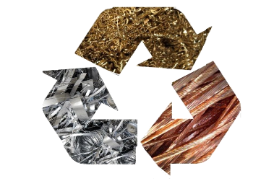
ОБЩЕСТВО С ОГРАНИЧЕННОЙ ОТВЕТСТВЕННОСТЬЮ «МЕТАЛЛ И ТОЧКА»
Полное наименование фирмы | ОБЩЕСТВО С ОГРАНИЧЕННОЙ ОТВЕТСВЕННОСТЬЮ «МЕТАЛЛ И ТОЧКА»
Сокращенное наименование | ООО «МТ»
ИНН/КПП | 0245972331/024501001
ОГРН | 1230200047219
Юридический адрес | Республика Башкортостан, Уфимский район,  д. Шмидтово, ул. Сосновая 1/5А.
Почтовый адрес | Республика Башкортостан, Уфимский район,  д. Шмидтово, ул. Сосновая 1/5А.
р/с | 407 0281 0824 9800 00148
к/с | 301 0181 0400 0000 00747
БИК | 042202747
Банк | Приволжский филиал ПАО РОСБАНК
Директор | Хохлов Денис Юрьевич действующий на основании Устава
ОКВЭД | 38.32
e-mail, телефон | metall-i-tochka@mail.ru  7 927 842 55 55

